版本

Vs版本2019

Python版本

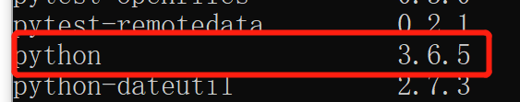

Cython版本

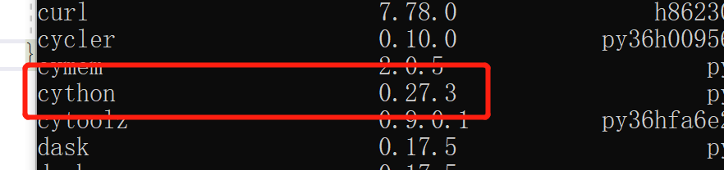

Cython版本过高或过低可能出现问题：

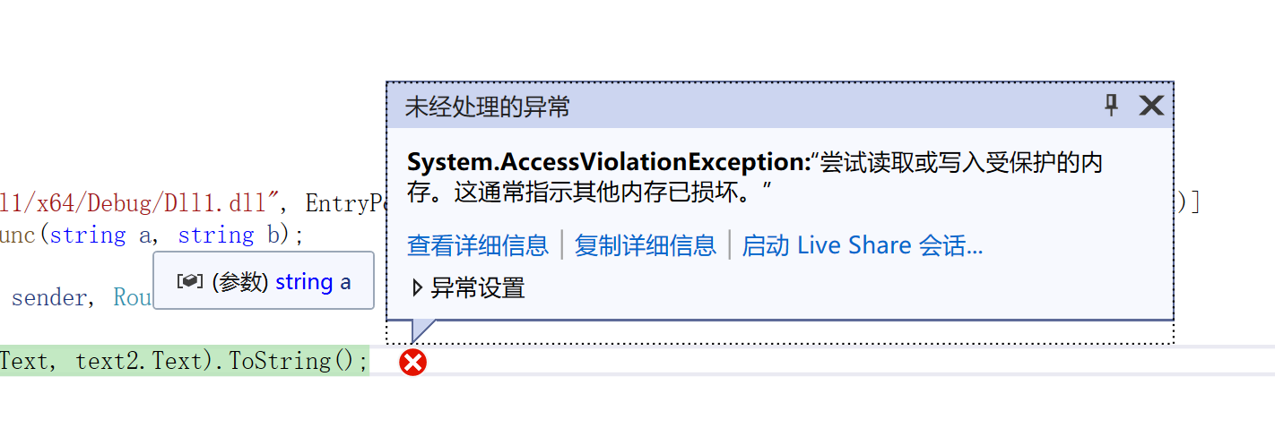

将py文件打包成dll：

1. 先要将py文件编译成pyx文件（手动编写）
2. Pyx通过cython生成.c和.h文件
3. 通过vs创建动态链接库生成dll
4. 打包python环境

注意：本机上有python运行环境，没有这一个步骤，也可以运行。如果在没有安装python环境的机器上用，就得打包python的运行环境。

1. C#调用dll

详细步骤如下：

# 第一步：py文件编译成pyx文件

即将py文件中需要被调用的函数（方法）定义做修改；例如py文件中的函数定义：def 函数名(): 编译成 cdef public 函数名()： 即可

Add.py文件：

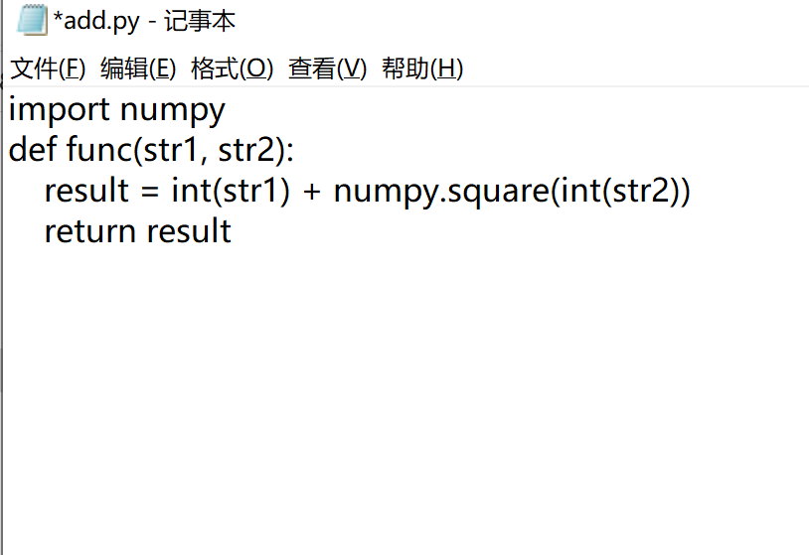

Add.pyx文件

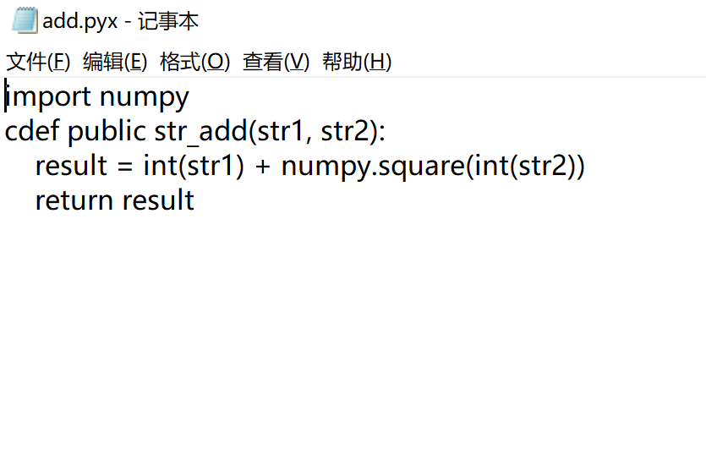

# 第二步：pyx通过cython生成.c和.h文件

打开python终端，先输入pyx文件所在的盘位置；例如 e：

然后输入 cd pyx文件所在路径

最后再输入cython 文件名.pyx

配图：

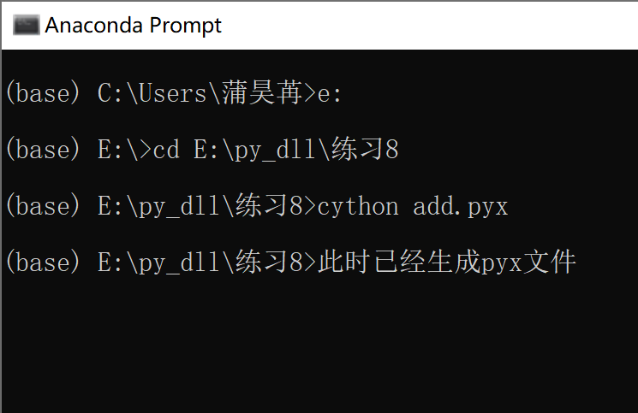

踩坑1：如果只生成了c文件，没有h文件，可能是py文件编译（手动）pyx格式不正确

踩坑2：如果出现警告：FutureWarning: Cython directive ‘language_level’ not set, using 2 for now，只需要在pyx顶部加上# cython: language_level=3

# 第三步：通过vs创建动态链接库生成dll

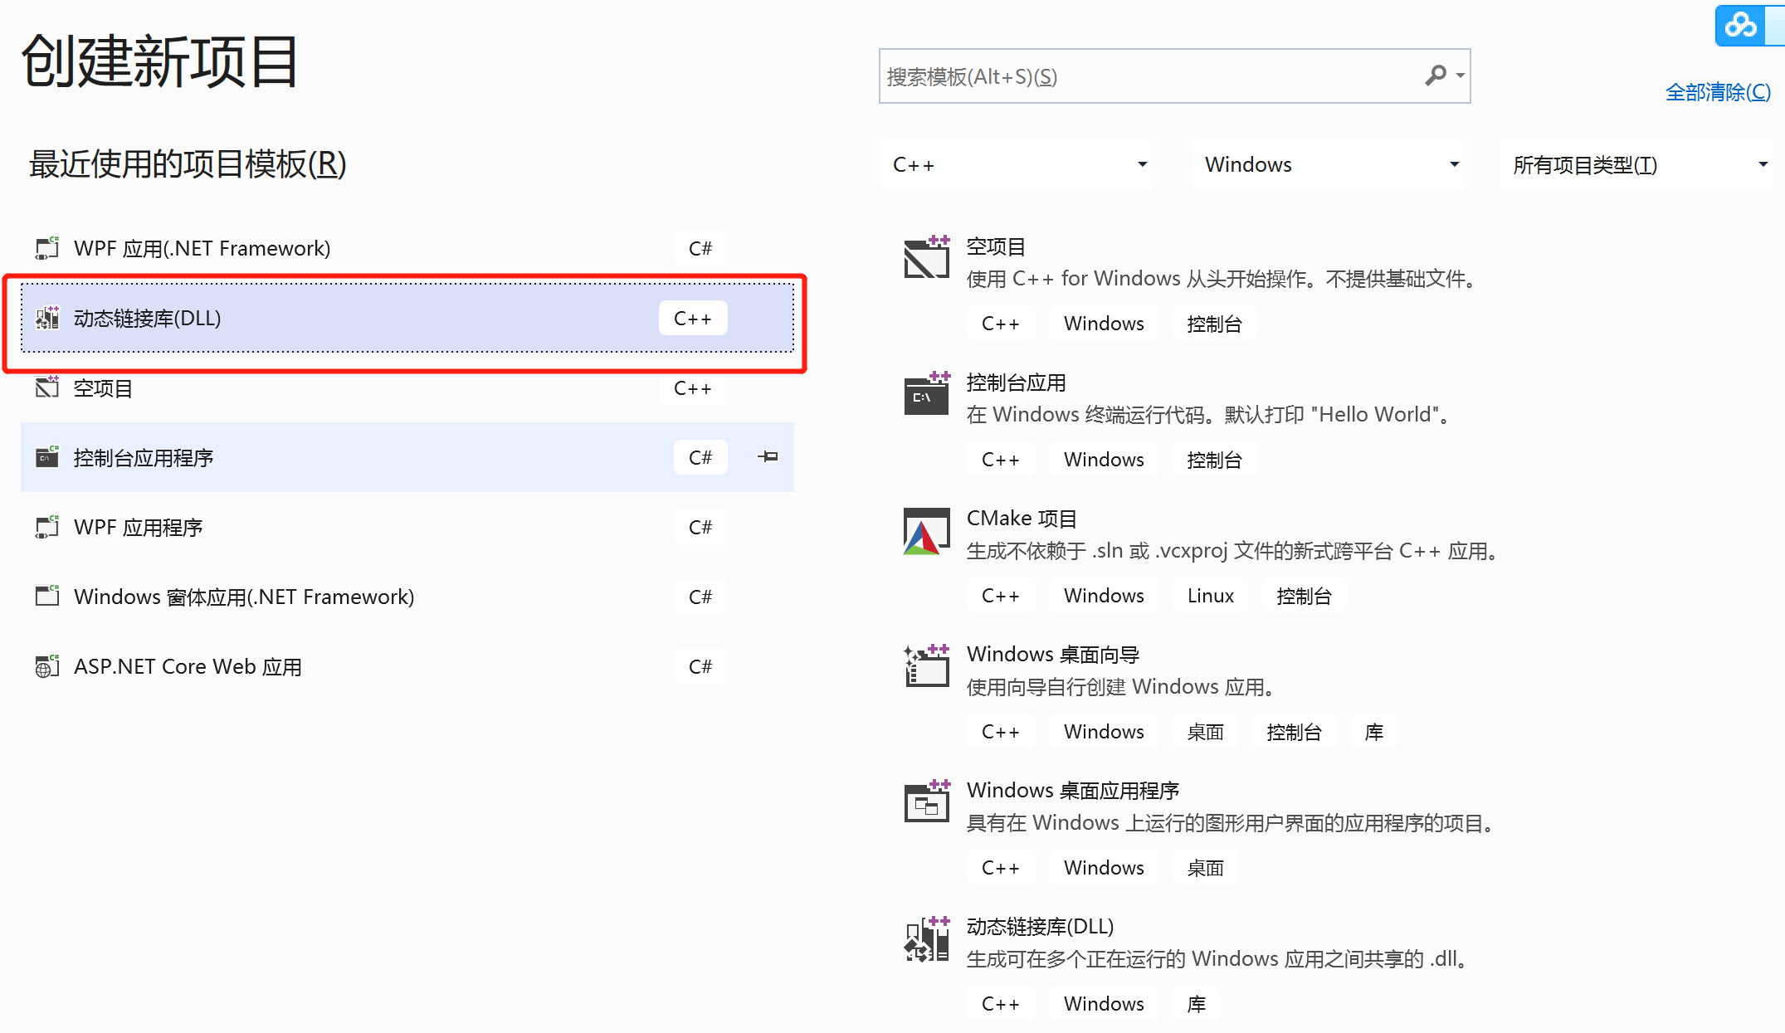创建动态链接库尽量和pyx文件在一个文件夹内

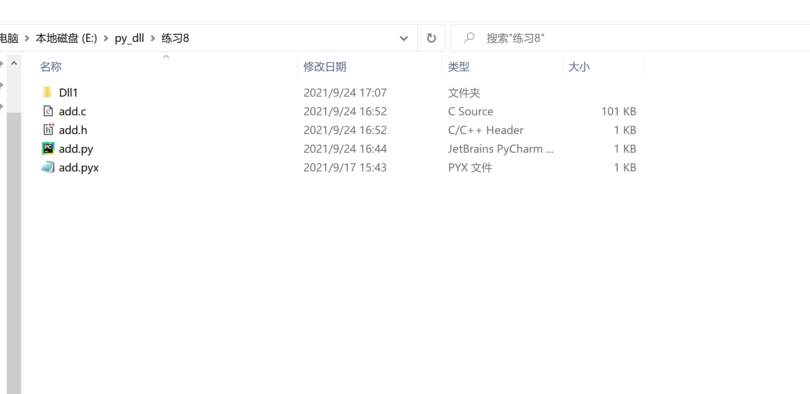

将c文件和h文件复制到dll文件夹内

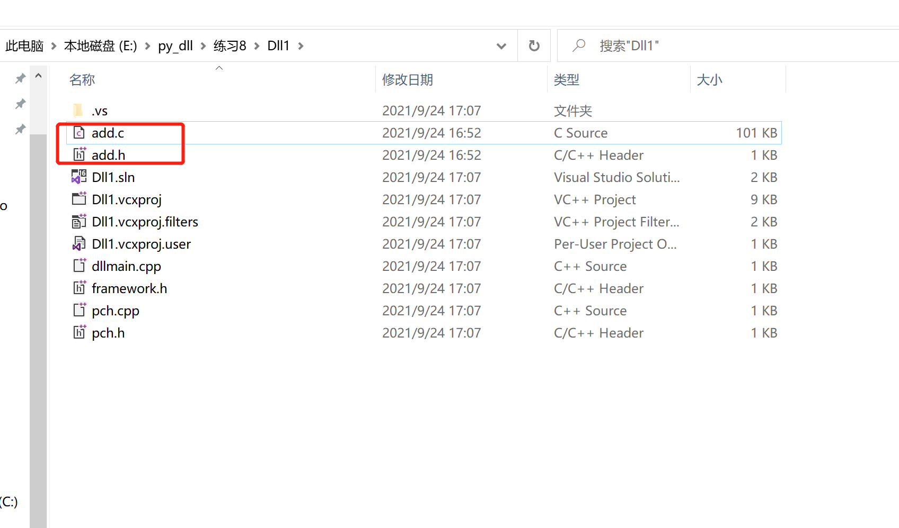

还要将c文件和h文件复制到创建Dll1.sln中分别放到源文件和头文件中

即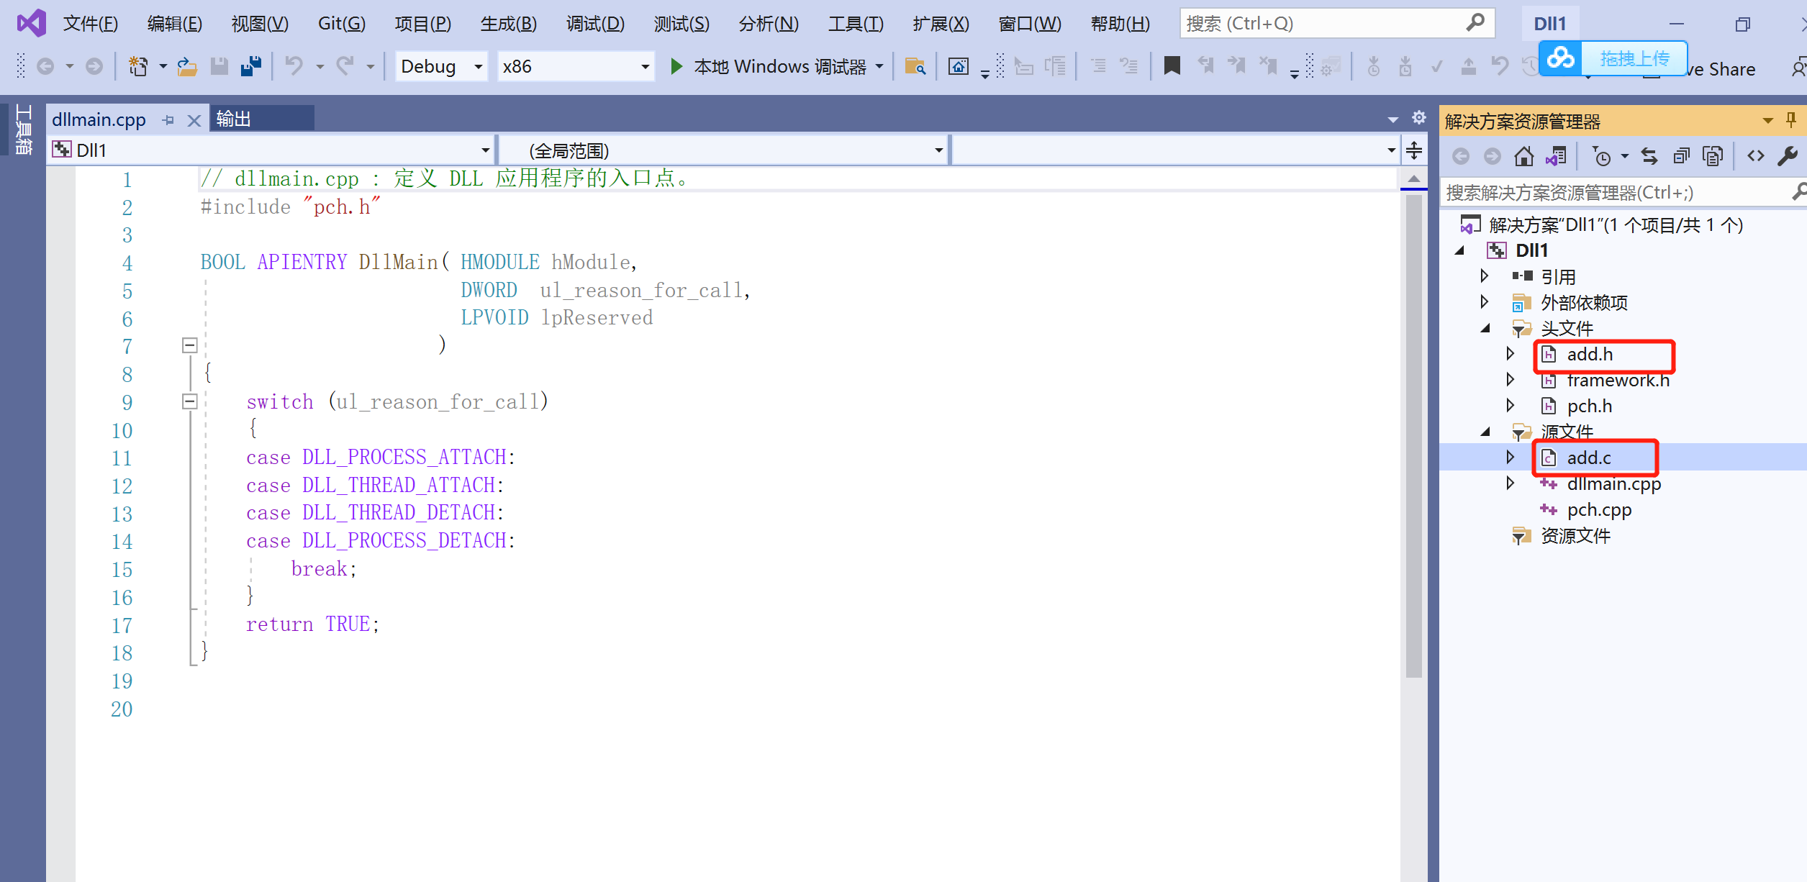

然后更改X86为X64 (必须在修改属性之前操作)

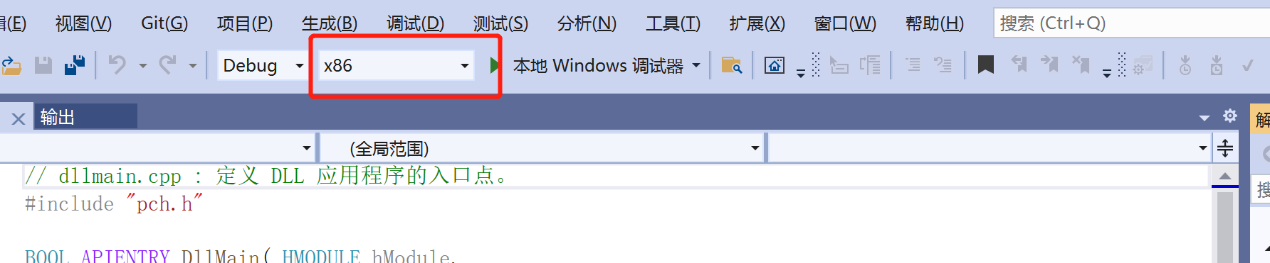

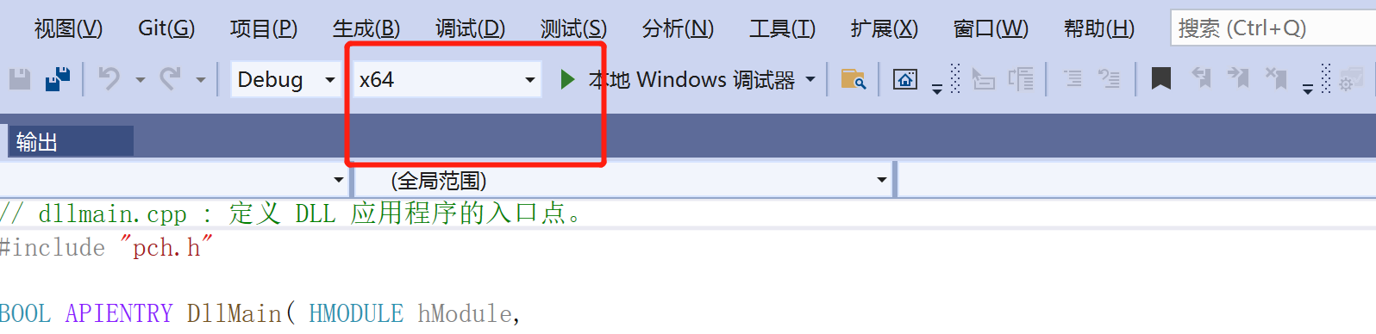

然后进入属性进行修改

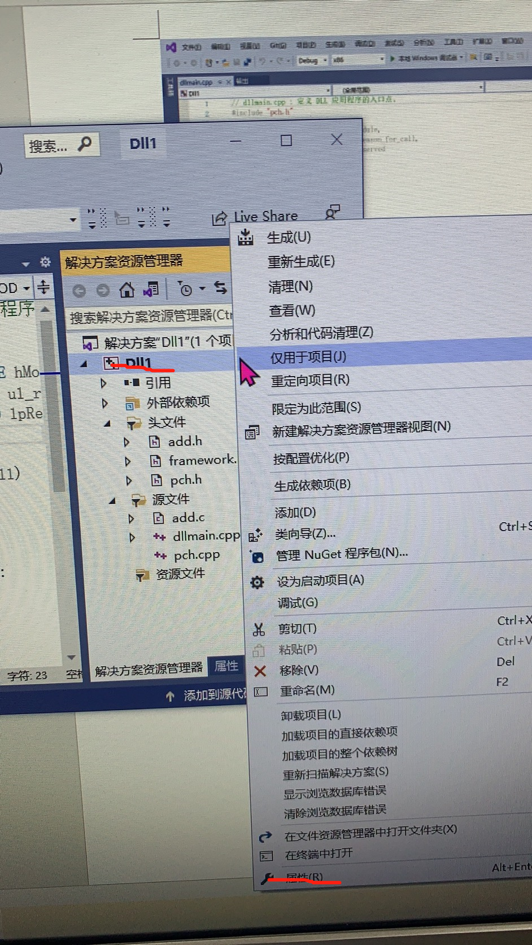

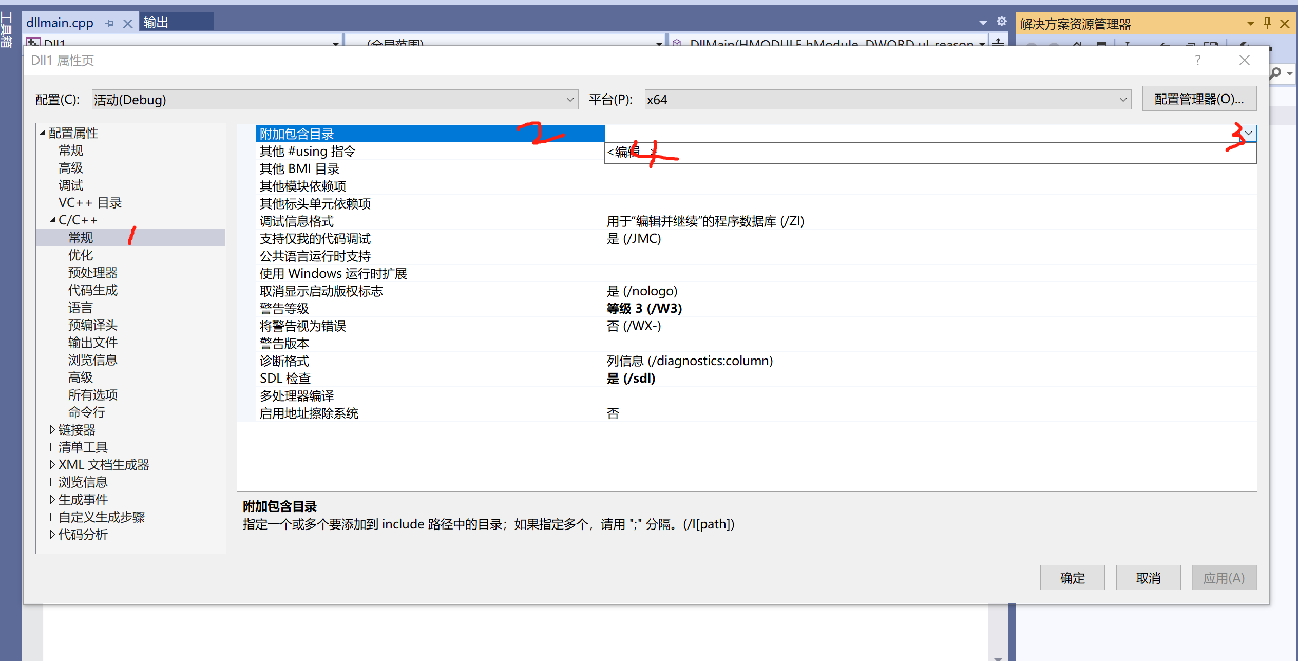

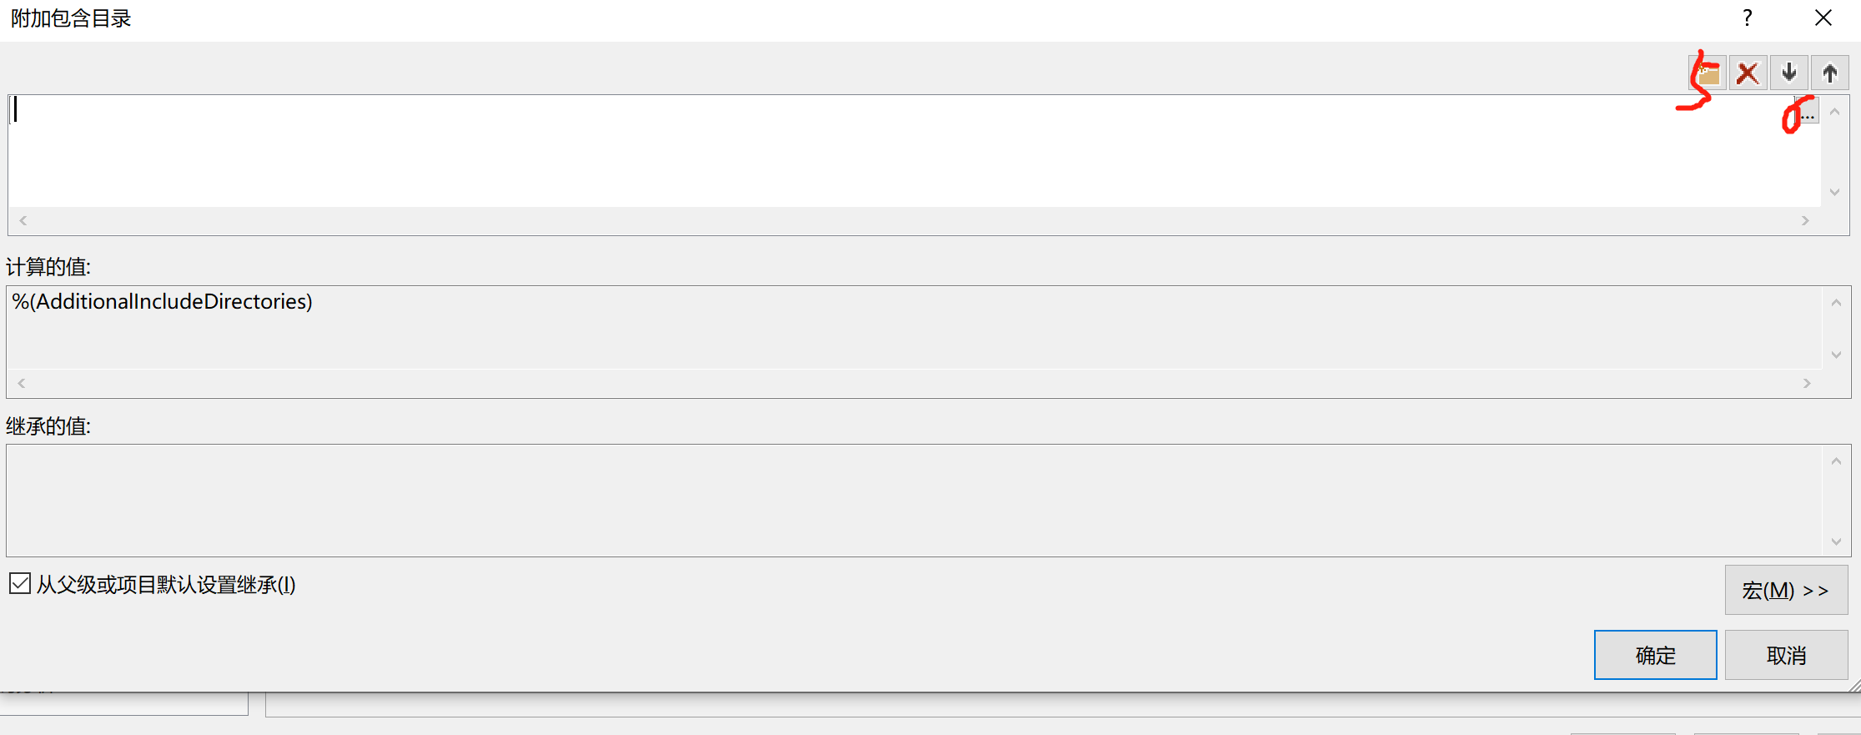

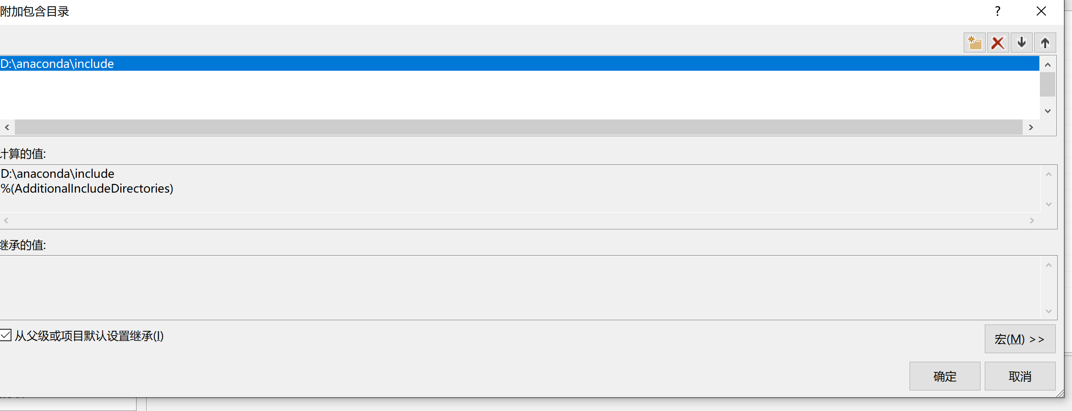找到你路径下的anaconda中的include，点击确定，应用

即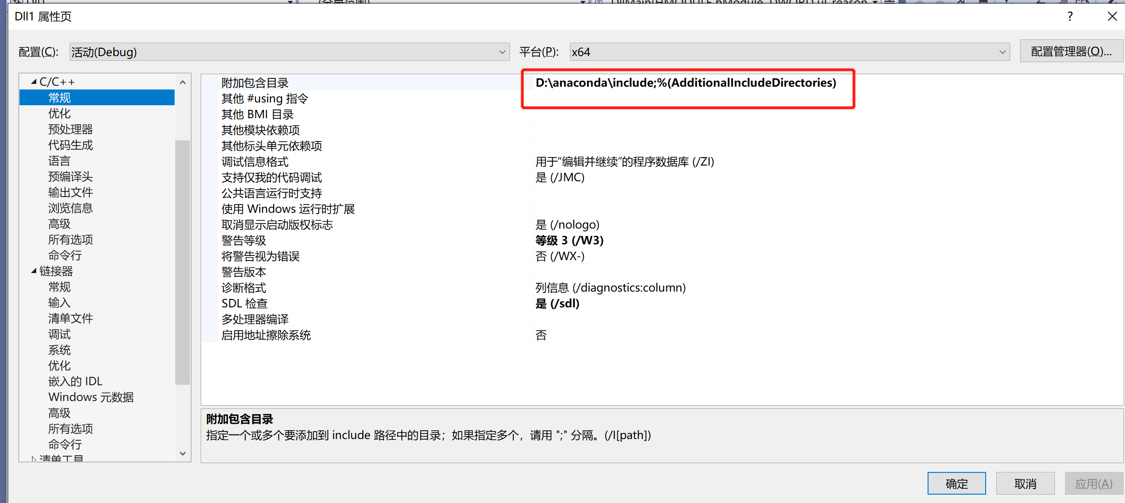

再修改：

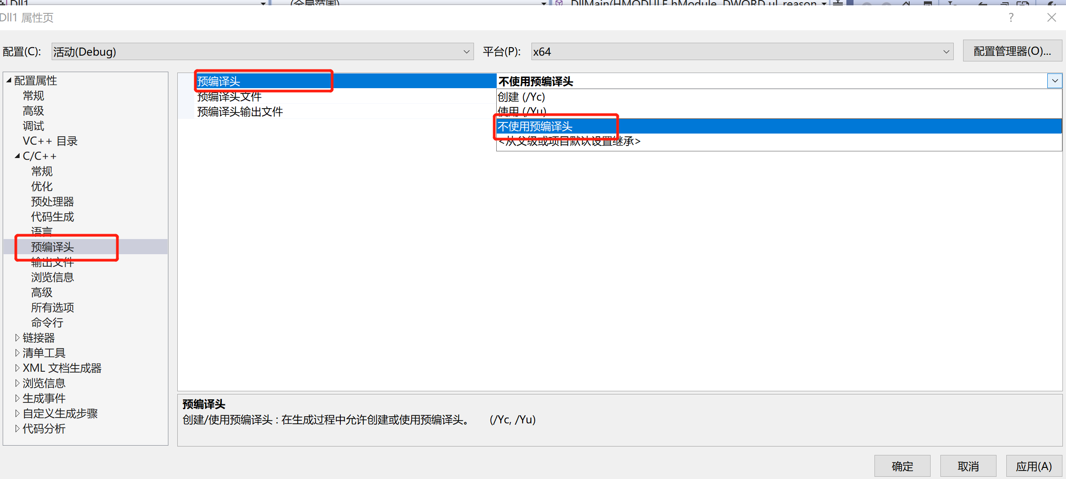

最后修改（重复上上步过程，找到你路径下的anaconda中的libs）

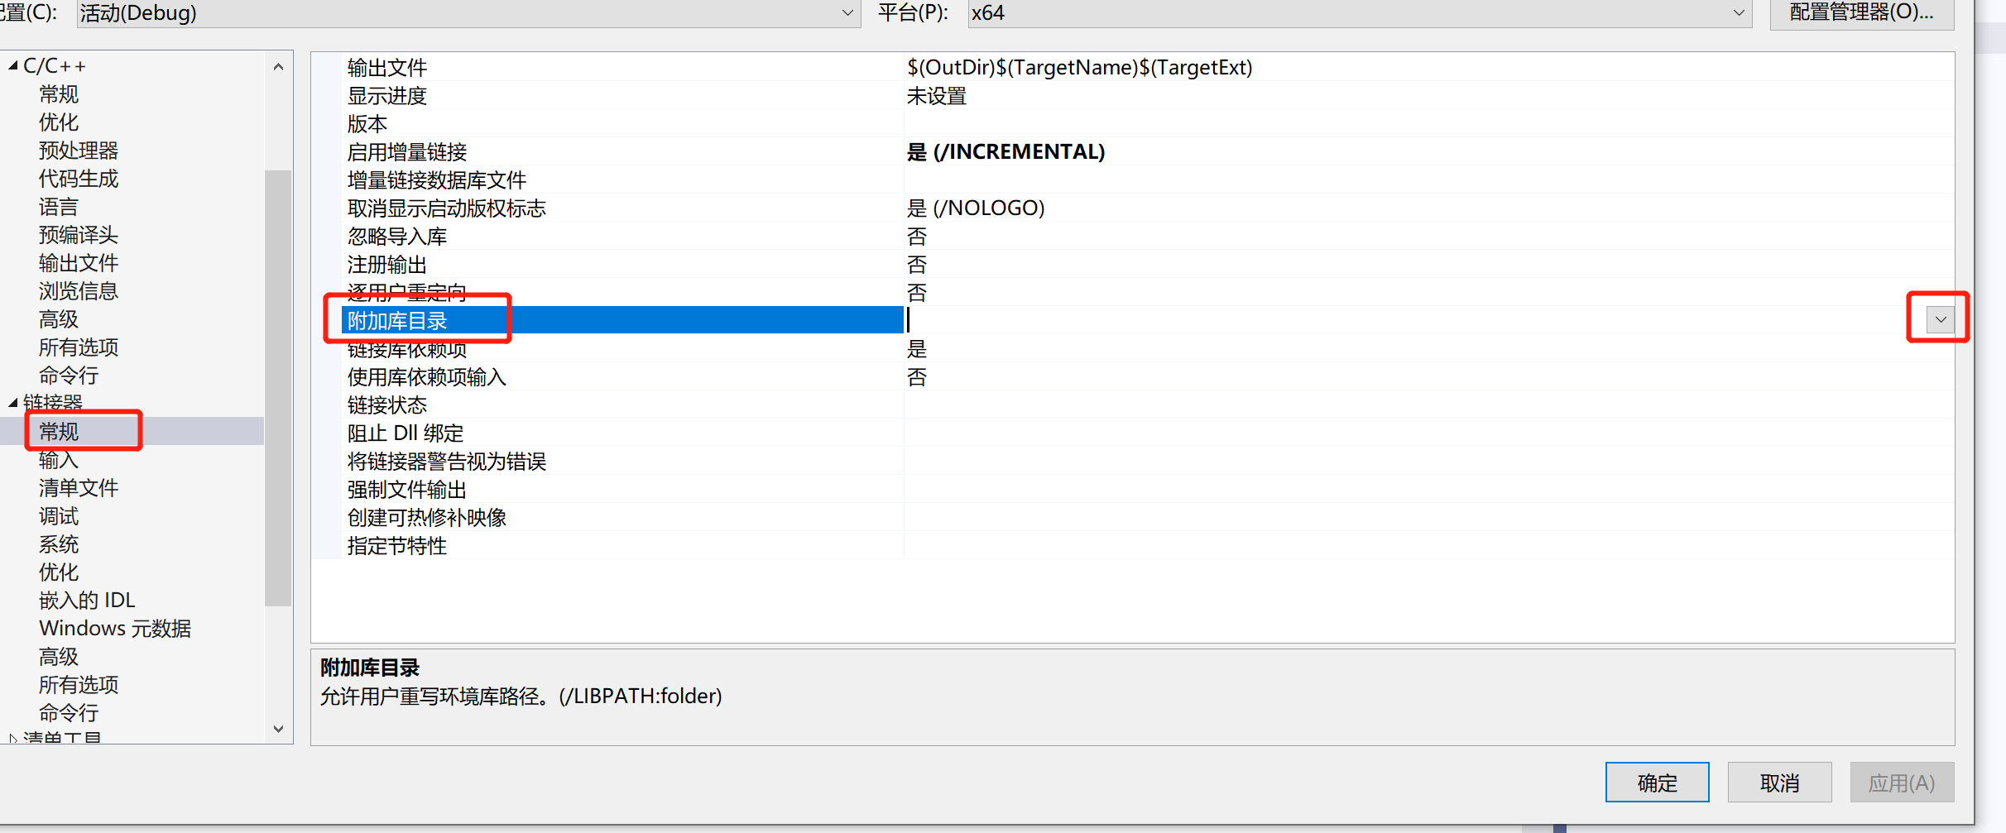

即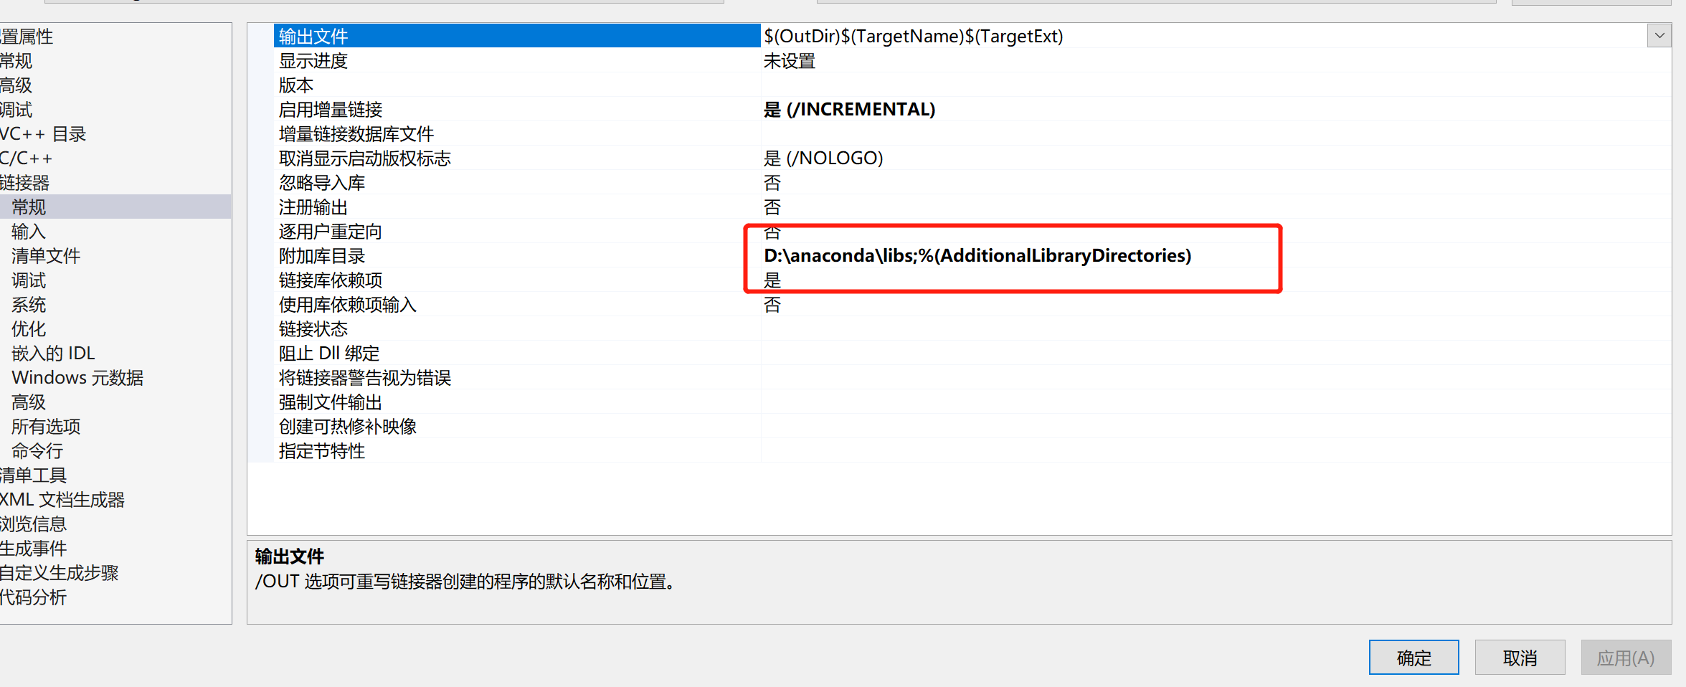

修改打包代码：

将代码

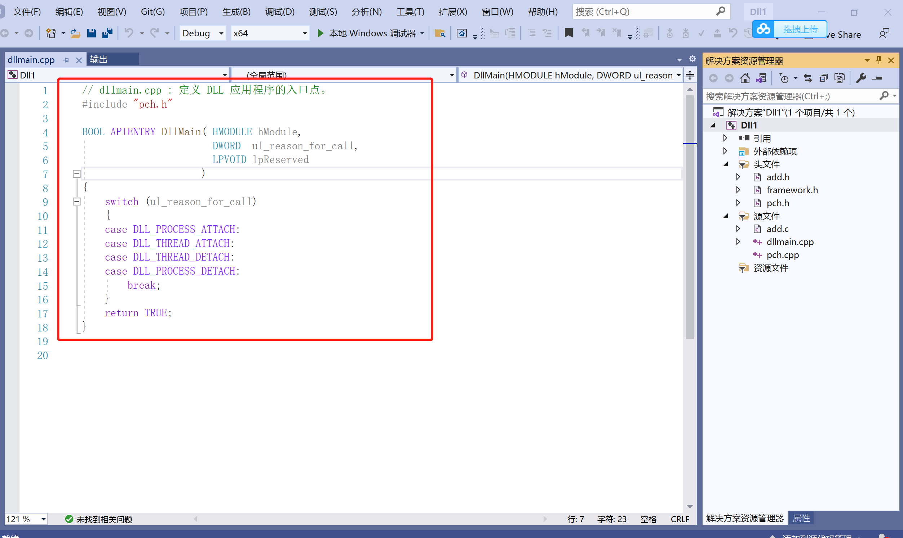

修改为

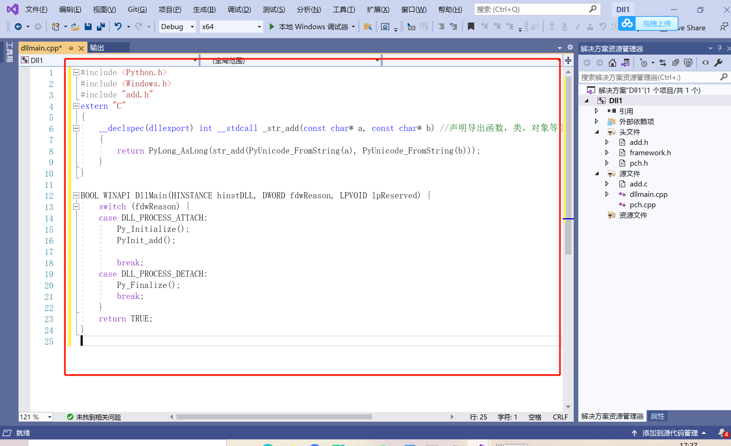

注意其中的文件名和函数名

代码如下：

#include <Python.h>

#include <Windows.h>

#include "add.h"

extern "C"

{

__declspec(dllexport) int __stdcall _str_add(const char* a, const char* b) //声明导出函数，类，对象等供外面使用

{

return PyLong_AsLong(str_add(PyUnicode_FromString(a), PyUnicode_FromString(b)));

}

}

BOOL WINAPI DllMain(HINSTANCE hinstDLL, DWORD fdwReason, LPVOID lpReserved) {

switch (fdwReason) {

case DLL_PROCESS_ATTACH:

Py_Initialize();

PyInit_add();

break;

case DLL_PROCESS_DETACH:

Py_Finalize();

break;

}

return TRUE; }

然后点击生成

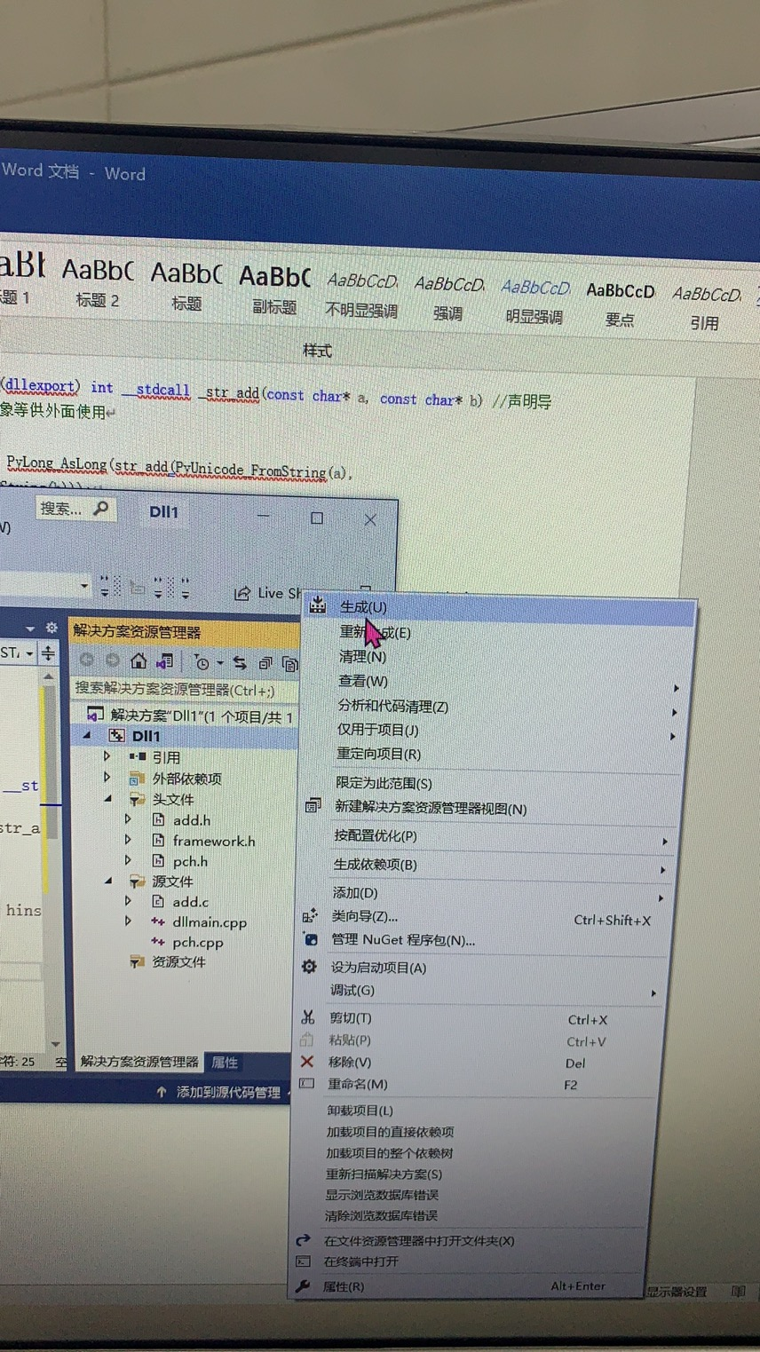

将会在该路径下生成dll文件

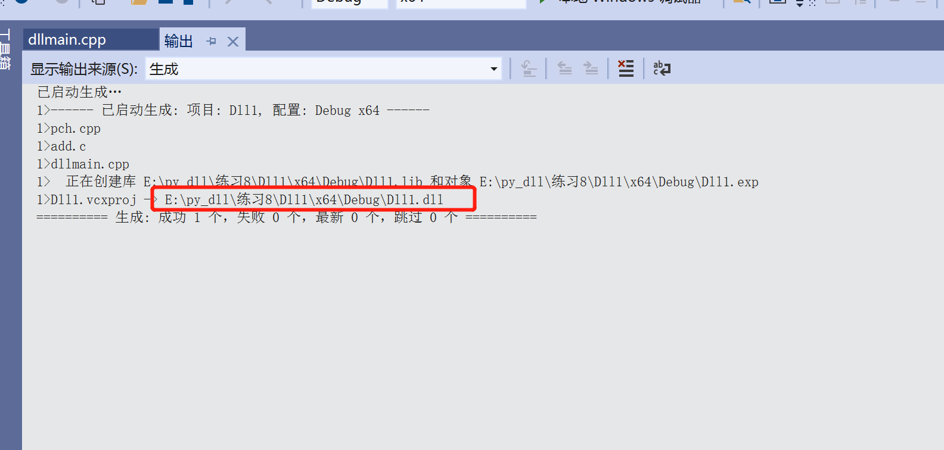

# 第四步：打包python环境

[使用python创建生成动态链接库dll - xueliangliu - 博客园 (cnblogs.com)](https://www.cnblogs.com/xueliangliu/p/9375664.html)

通过python终端进入到py文件所在目录下

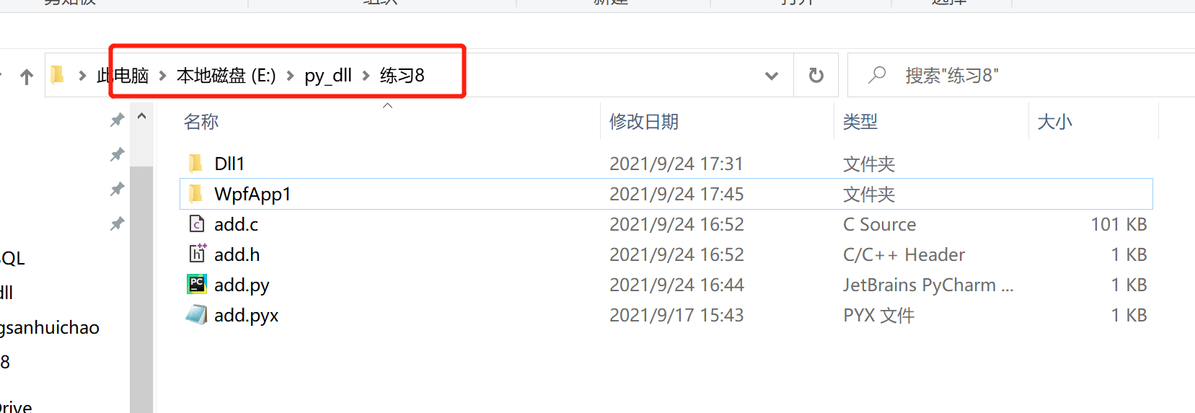

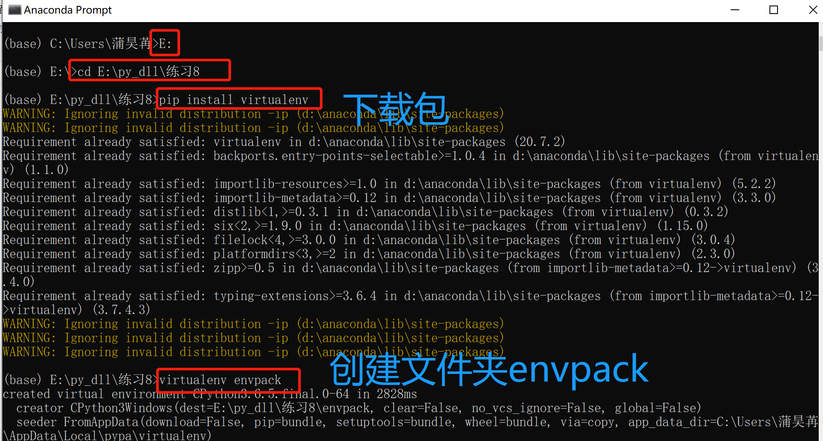

将py文件复制放到创建的envpack文件夹下

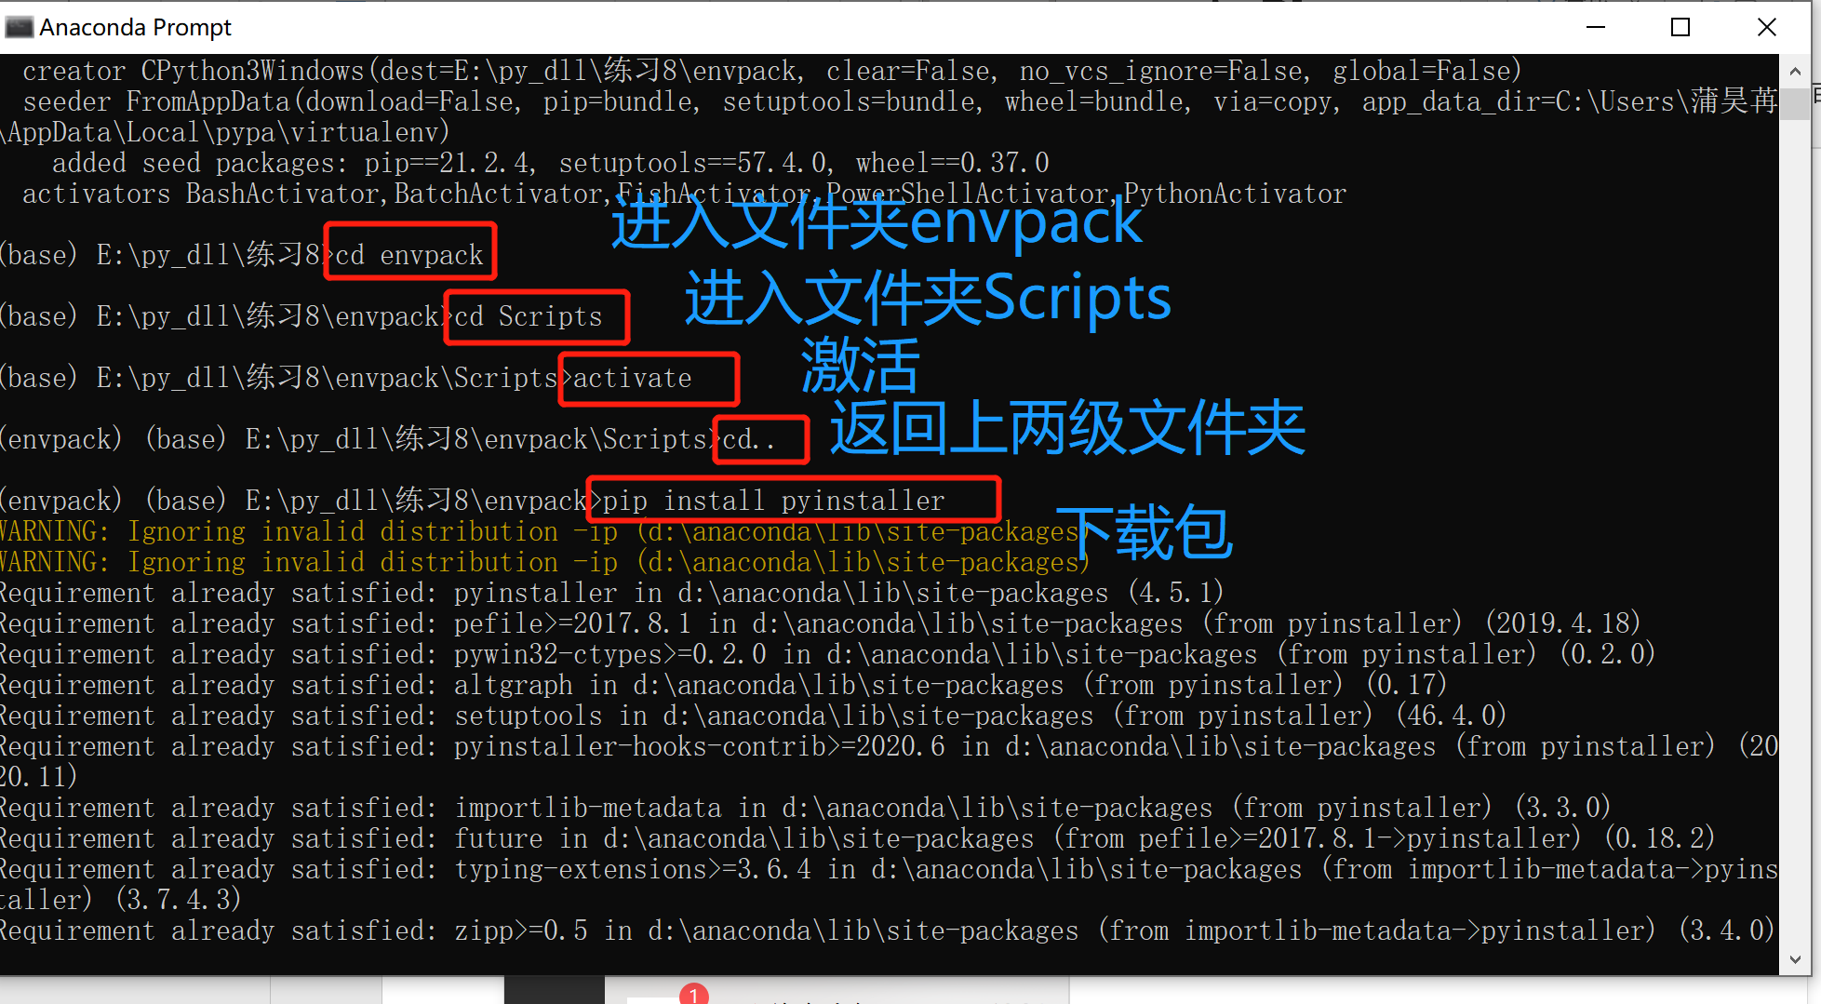

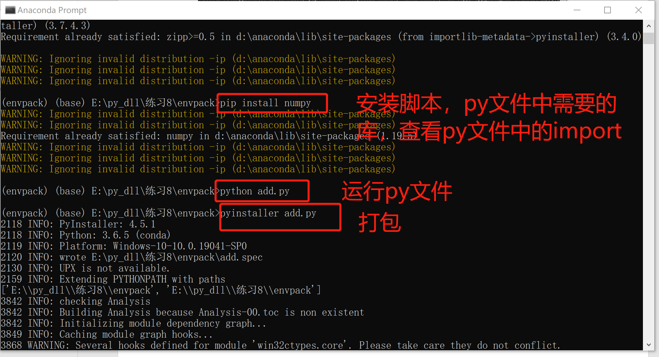

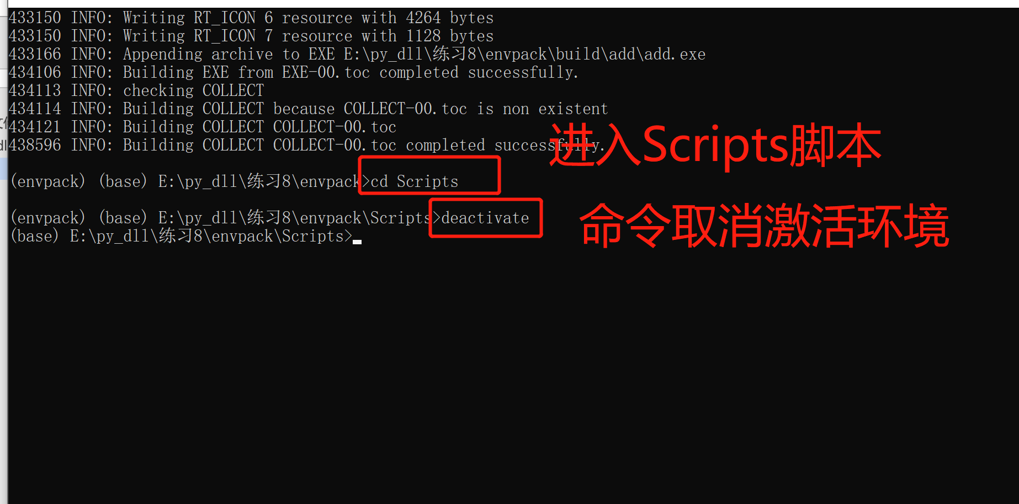

将打包好的dll文件复制到envpack\dist\add中

# 第五步：调用dll

我们采用wpf创建的窗口调用 dll

在解决方案处添加wpf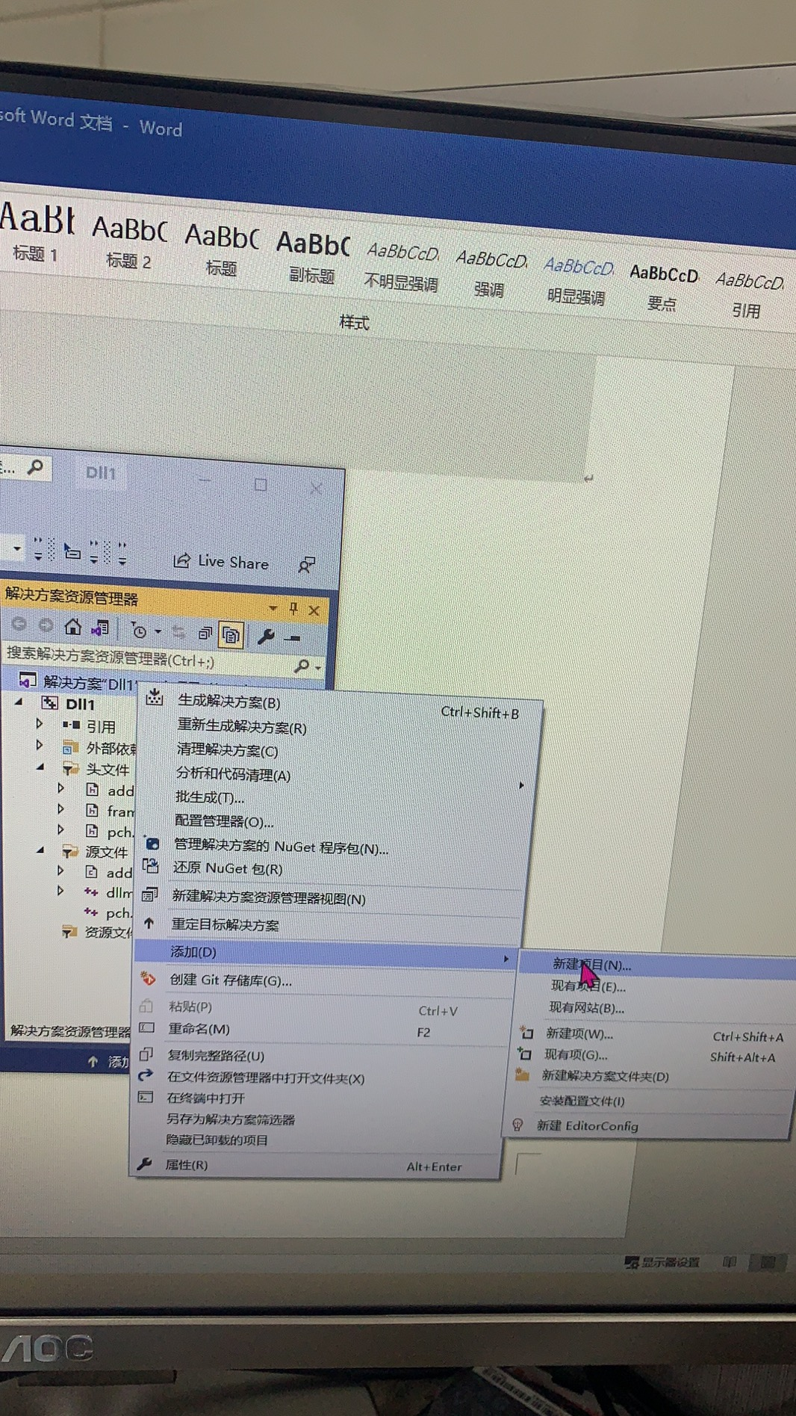

窗口代码

<TextBox Text="输入" Name="text1" HorizontalAlignment="Left" Margin="350,14,0,0" TextWrapping="Wrap" VerticalAlignment="Top"/>

<TextBox Text="输入" Name="text2" HorizontalAlignment="Left" Margin="353,47,0,0" TextWrapping="Wrap" VerticalAlignment="Top"/>

<TextBox Name="text3" HorizontalAlignment="Left" Margin="353,93,0,0" TextWrapping="Wrap" Text="输出" VerticalAlignment="Top"/>

<Button Name="btn" Content="Button" HorizontalAlignment="Left" Margin="527,41,0,0" VerticalAlignment="Top" Width="50" Height="71" Click="btn_Click"/>

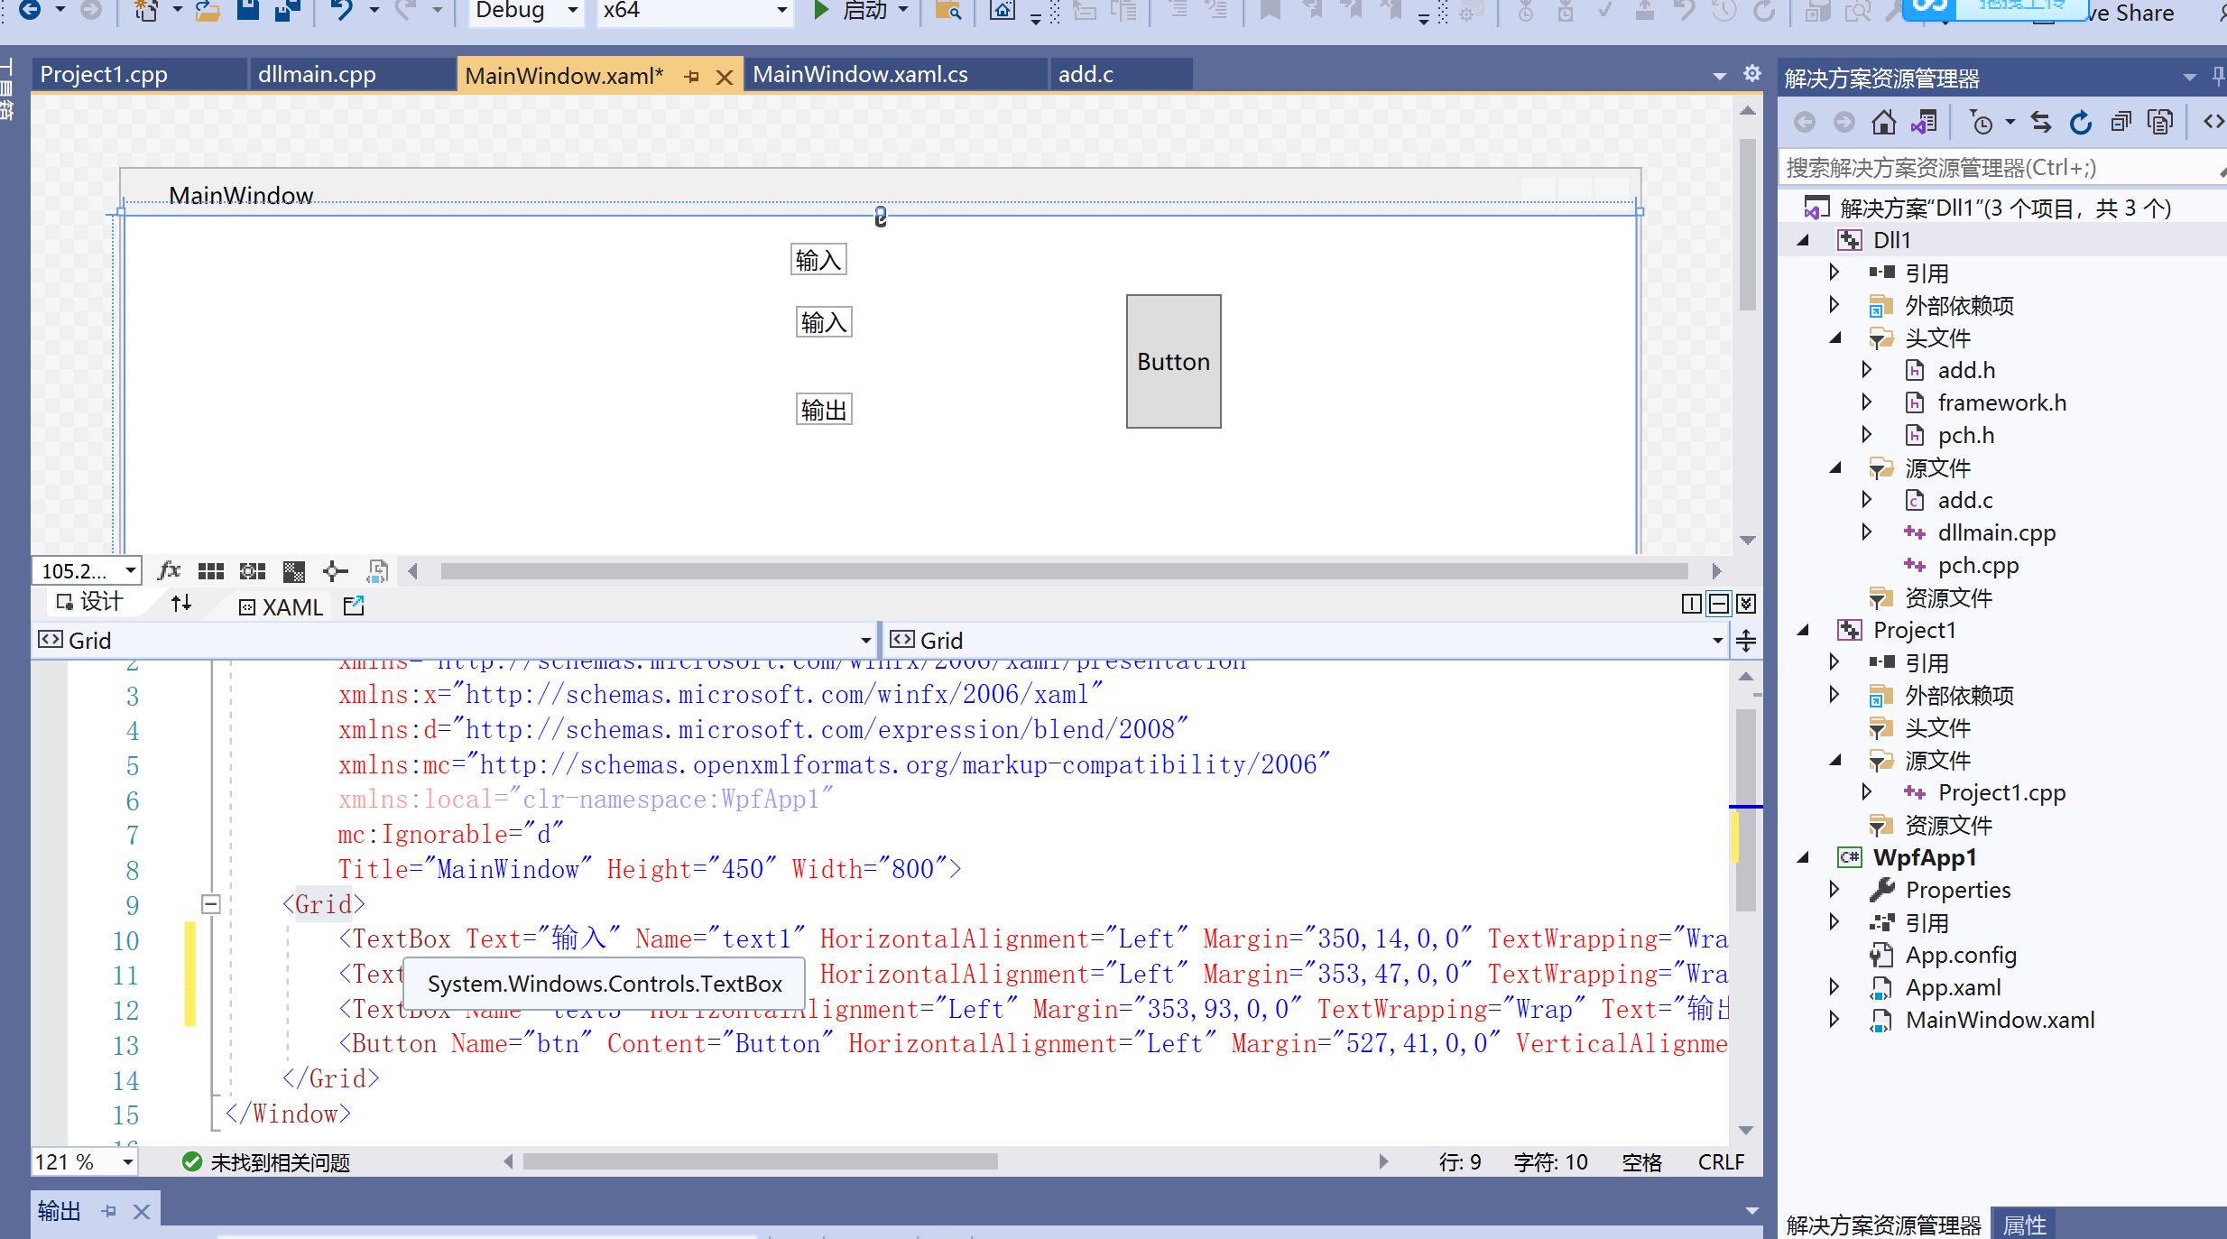

后台调用代码：

注意函数名

[DllImport("E:/py_dll/练习8/Dll1/x64/Debug/Dll1.dll", EntryPoint = "_str_add", CallingConvention = CallingConvention.Cdecl)]

public static extern Int32 _func(string a, string b);

private void btn_Click(object sender, RoutedEventArgs e)

{

text3.Text = _func(text1.Text, text2.Text).ToString();

}

将路径修改为自己dll的路径（如果本机上有python环境，则可以不用envpack\dist\add中的dll。没有则用E:\py_dll\练习8\envpack\dist\add路径下的dll）

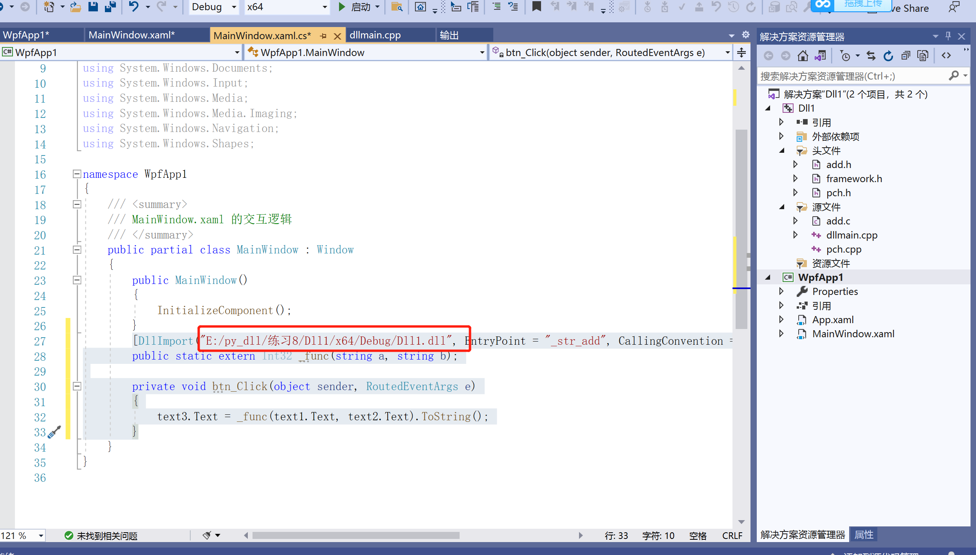

还要将wpf设置为启动项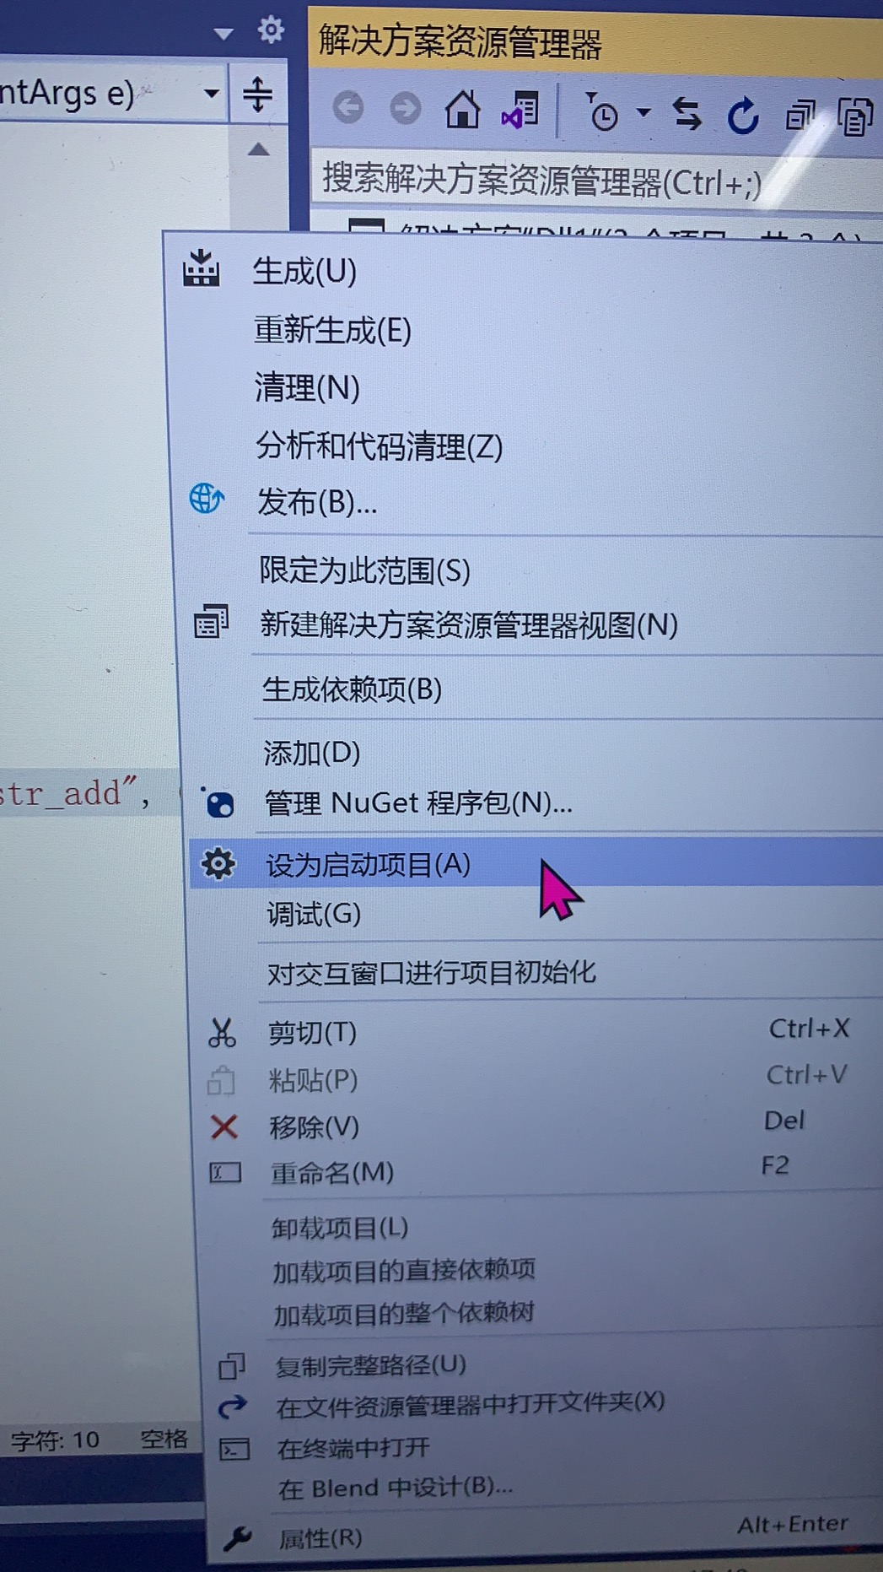

再将属性中的生成中的自动平台做修改为X64

